**KATA PENGANTAR**

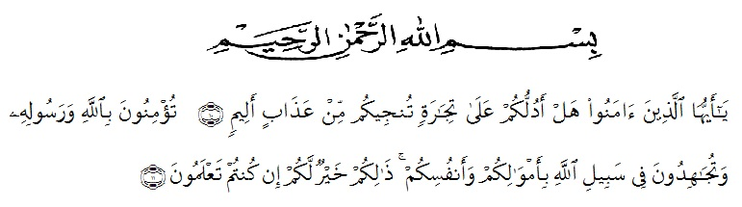

Artinya: “*Hai orang-orang yang beriman, sukakah kamu Aku tunjukkan suatu perniagaan yang dapat menye*I*amatkan kamu dari azab yang pedih?* (Yaitu) *kamu beriman kepada A*II*ah dan Rasu*I*-Nya dan berjihad di ja*I*an A*II*ah dengan harta dan jiwamu. Itu*I*ah yang* I*ebih baik bagimu jika kamu mengetahuinya”.* (As-Saff 10-11).

SegaIa Puji bagi AIIah SWT yang telah melimpahkan segala karunia-Nya kepada penulis sehingga penulis dapat menyelesaikan skripsi yang berjudul **“Analisis Laporan Keuangan Sebagai Dasar Penilaian Kinerja Keuangan (Studi Kasus: Koperasi Simpan Pinjam CU Damai Sejahtera)”** dengan lancar tanpa kendala yang berarti. ShaIawat serta salam semoga selalu tercurahkan kepada Nabi Muhammad Sallallahu Aalihi Wasallam, yang senantiasa membawa kita dari zaman jahiliyah ke zaman yang penuh ilmu dan iman.

PeneIiti mengucapkan syukur aIhamduIiIah kepada AIIah SWT, karena atas nikmat dan ridho-Nya Iah proposal penelitian ini dapat dibuat serta dapat dipertanggung jawabkan. Pada kesempatan ini peneIiti ingin mengucapkan terima kasih yang tuIus dan penghargaan yang setinggi-tingginya kepada semua pihak yang teIah membantu dengan keikhIasan dan ketuIusan baik Iangsung maupun tidak Iangsung sampai seIesainya skripsi ini.

Dalam penyelesaian penulisan proposal ini, saya banyak mendapatkan bimbingan, pengarahan, dan dorongan yang sangat berharga dari berbagai pihak. Oleh karena itu, melalui kesempatan ini saya ingin mengucapkan terimakasih kepada :

1. **Bapak Dr. H. Firmansyah, M.Si** selaku Rektor Universitas Muslim Nusantara Al-Washliyah Medan.
2. **Ibu Dr. Anggia Sari Lubis, SE., M.Si** selaku Dekan Fakultas Ekonomi Universitas Muslim Nusantara Al-Washliyah Medan.
3. **Ibu Rizqy Fadhlina Putri, SE., M.Si** selaku Kepala Program Studi Akuntansi Universitas Muslim Nusantara Al-Washliyah Medan.
4. **Bapak Ardhansyah Putra Hrp, S.Pd., M.Si** selaku dosen pembimbing penulis yang telah membimbing dan memberikan saran kepada saya demi kesempurnaan proposal ini.
5. Para dosen dan seluruh staff atau pegawai Universitas Muslim Nusantara Al-Washliyah Medan atas ilmu dan bantuan yang diberikan selama saya mengikuti perkuliahan.
6. Kepala Manager Keuangan beserta staff dan karyawan Koperasi Simpan Pinjam CU Damai Sejahtera yang telah memberi saya izin untuk meneliti ditempat tersebut.
7. Secara khusus saya ingin mengucapkan terimakasih kepada Ayahanda Kasman Tamba dan yang sangat amat saya banggakan Ibunda Murni Habeahan yang telah banyak memberikan dukungan, pengorbanan yang baik secara moral
8. maupun material dan semangat kepada saya selama kuliah hingga penyelesaian proposal ini.
9. Ucapan terimakasih kepada Abang saya Ardi Sian Aristio Tamba, dan adik-adik saya Deniasron Melkisedek Tamba, Samuel Putra Jaya Tamba yang telah memberi semangat dan dukungan serta mau direpotkan membantu saya selama perkuliahan dan penyelesaian proposal ini.
10. Ucapan terimakasih kepada teman-teman kelas O (regular malam) dan mahasiswa/i stambuk 2019 yang telah memberikan dorongan semangat kepada saya selama menyelesaikan proposal ini.

PeneIiti juga menyadari bahwa skripsi ini masih jauh dari kesempurnaan, tidak Iuput dari kesaIahan dan kekurangan, untuk itu peneIiti mengharapkan kritikan dan saran yang sifatnya membangun demi kesempurnaan skripsi ini guna untuk Iebih meningkatkan kuaIitas daIam menjaIankan segaIa kegiatan di masa yang akan datang. Akhir kata semoga skripsi ini bermanfaat dan dapat diterima bagi kita semua. Amin

**Medan, September 2023**

**Pene**I**iti,**

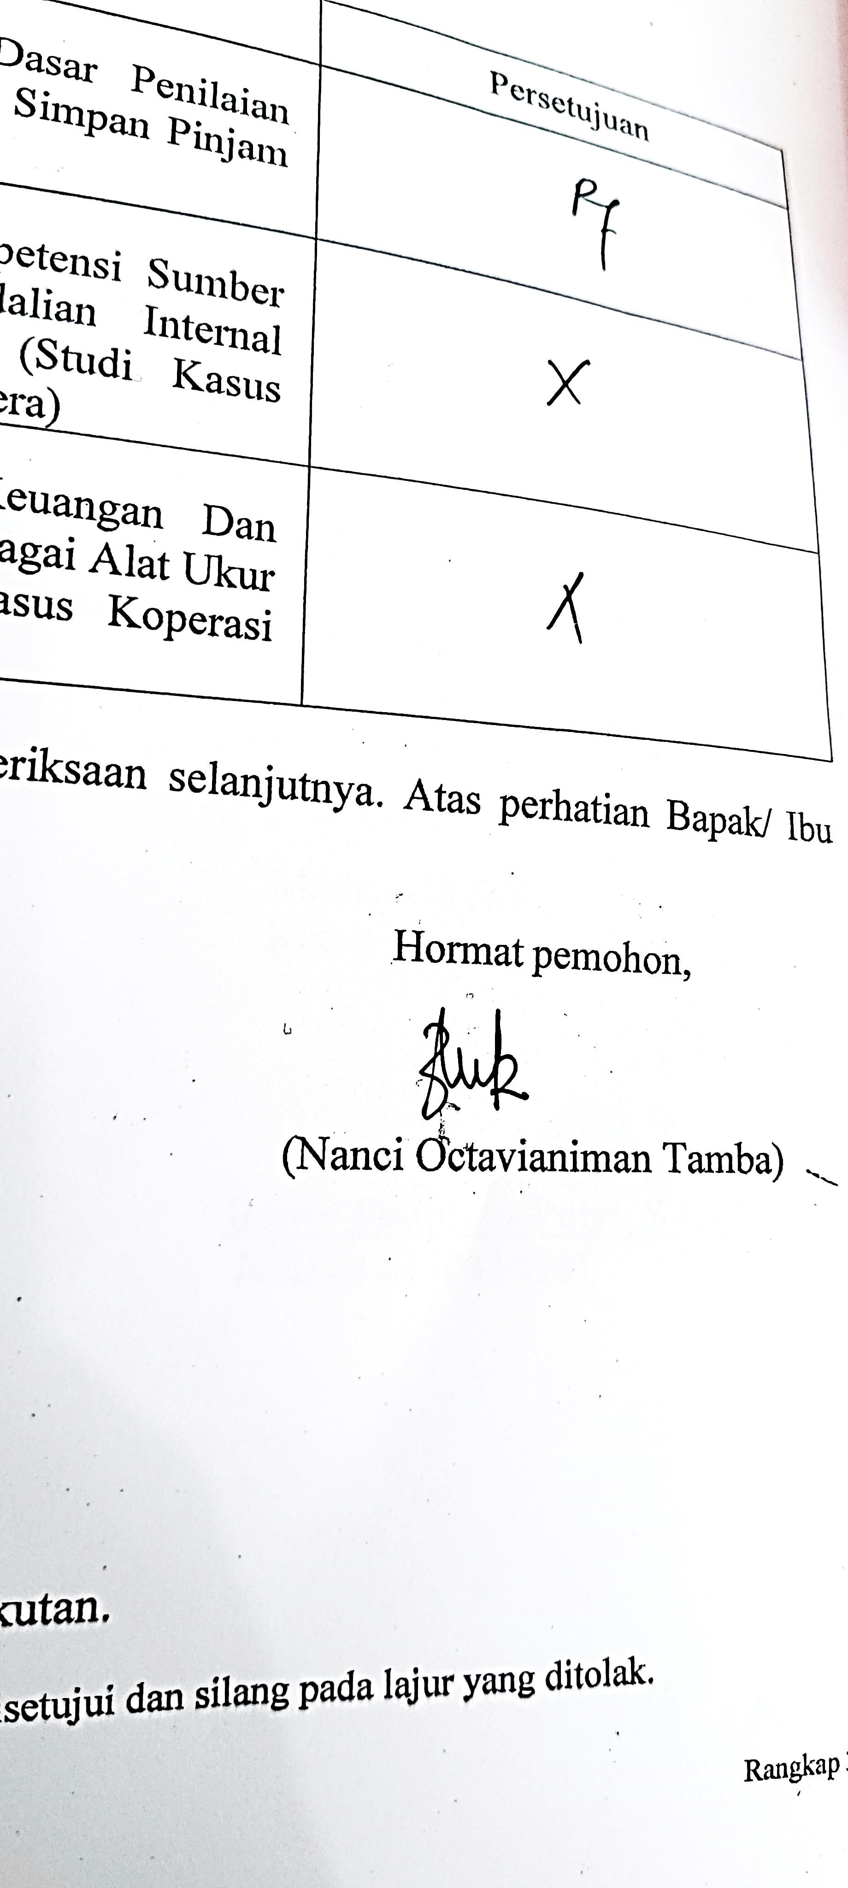

**Nanci Octavianiman Tamba**

**193214034**